Інформатика
Лабораторна робота № 3
Дмитро Вишняк
КБ-252

Лабораторна робота №3: ООП

Мета роботи: Використовуючи теоретичне підґрунтя про ООП у мові Python переробити програму телефонного довідника студентів використовуючи принципи ООП для формування відомостей про студентів.

Хід роботи
Програму телефонного довідника студентів було доповнено використанням класів. Тепер програма використовує 3 класи, а саме:
- Student - для зручного відображення та збереження інформації про студента
- StudentList - для зберігання списку студентів та виконання дій над ним. Також є функція для відображення інформації про всіх студентів
- FileManager - статичний клас для збереження та завантаження інформації з файлу

Результат роботи програми:
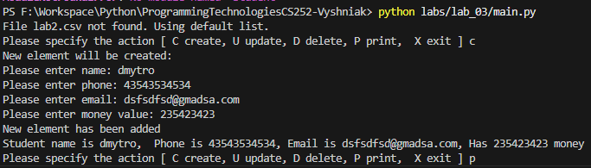
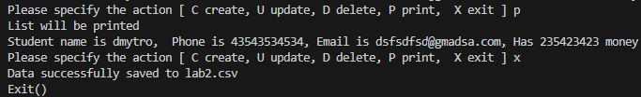

Результат виконання тестів:
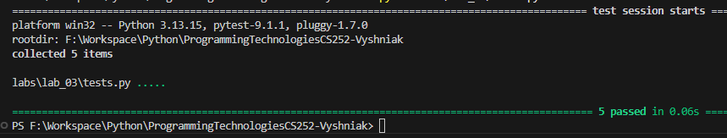

Код: https://github.com/dima648228/ProgrammingTechnologiesCS252-Vyshniak/tree/main/labs/lab_03

